МИНИСТЕРСТВО НАУКИ И ВЫСШЕГО ОБРАЗОВАНИЯ РОССИЙСКОЙ ФЕДЕРАЦИИ

Федеральное государственное бюджетное образовательное учреждение высшего образования

«Казанский национальный исследовательский технический университет

им. А.Н. Туполева – КАИ»

Институт компьютерных технологий и защиты информации

Отделение СПО в ИКТЗИ (Колледж информационных технологий)

ЛАБОРАТОРНАЯ РАБОТА №1

по дисциплине

Технологии разработки и защиты баз данных

# Тема: «Концептуальное, логическое и физическое проектирование базы данных»

Работу выполнила

Студент гр.4238

Бусов В.Р.

Принял

Преподаватель

Валова П.А.

Казань 2024

**Ход выполнения лабораторной работы**

Тема: «Учет заявок на выполнение работ(услуг) рекламного агентства»

**Задание 1:** Проектирование БД.

Первая диаграмма: Концептуальное проектирование БД

Этапы построения:

1. Определение сущностей
2. Определение связей между сущностями
3. Создание ER-диаграммы

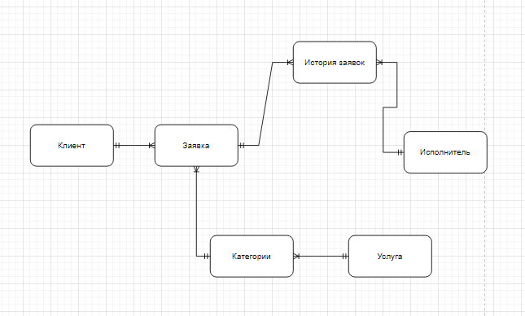

Рисунок 1 – концептуальное проектирование БД

Вторая диаграмма: Логическое проектирование БД

Этапы построения:

1. Выбор модели данных
2. Определение набора таблиц исходя из ER-диаграммы
3. Определение связей
4. Определение атрибутов
5. Приведение таблиц к 3 нормальной форме

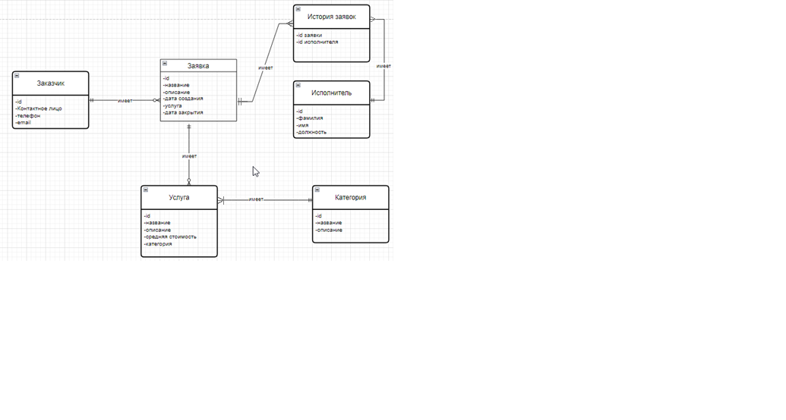

Рисунок 2 – логическое проектирование БД

Третья диаграмма: Физическое проектирование БД

Этапы построения:

1. Проектирование таблиц базы данных средствами выбранной СУБД
2. Определение набора таблиц исходя из ER-диаграммы
3. Определение связей
4. Определение атрибутов и их типов данных
5. Определение первичных и внешних ключей

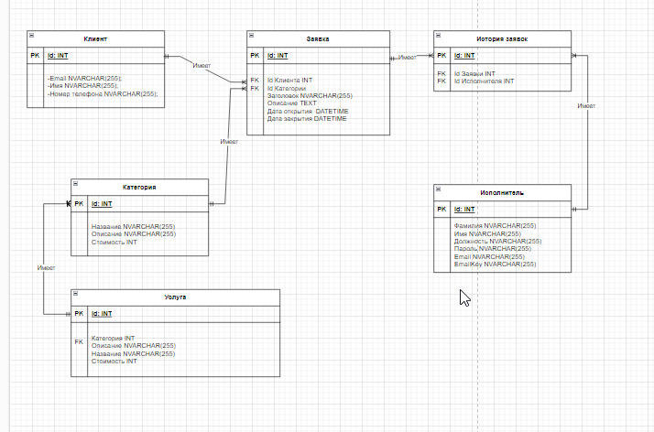

Рисунок 3 – физическое проектирование БД

**Задание 2:** Реализация БД.

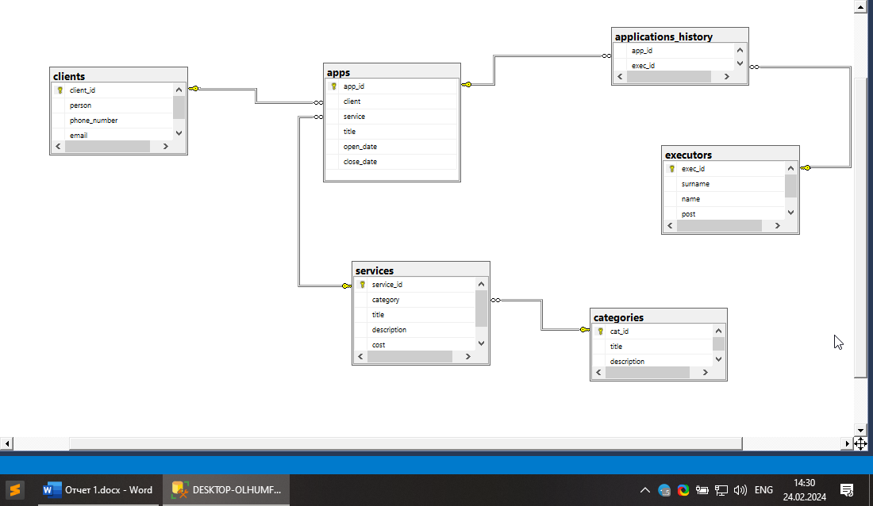

Рисунок 4 – результат создания БД

**Код для создания таблиц в БД:**

CREATE TABLE clients(

client_id INT IDENTITY PRIMARY KEY,

person NVARCHAR(255),

phone_number NVARCHAR(20),

email NVARCHAR(100));

CREATE TABLE categories(

cat_id INT IDENTITY PRIMARY KEY,

title NVARCHAR(255),

description TEXT);

CREATE TABLE services(

service_id INT IDENTITY PRIMARY KEY,

category INT FOREIGN KEY(category) REFERENCES categories(cat_id),

title NVARCHAR(255),

description TEXT,

cost INT);

CREATE TABLE apps(

app_id INT IDENTITY PRIMARY KEY,

client INT FOREIGN KEY(client) REFERENCES clients(client_id),

service INT FOREIGN KEY(service) REFERENCES services(service_id),

title NVARCHAR(255),

open_date DATETIME NULL,

close_date DATETIME NULL);

CREATE TABLE executors(

exec_id INT IDENTITY PRIMARY KEY,

surname NVARCHAR(100),

name NVARCHAR(100),

post NVARCHAR(100));

CREATE TABLE applications_history(

app_id INT FOREIGN KEY(app_id) REFERENCES apps(app_id),

exec_id INT FOREIGN KEY(exec_id) REFERENCES clients(client_id));

**Импорт данных:**

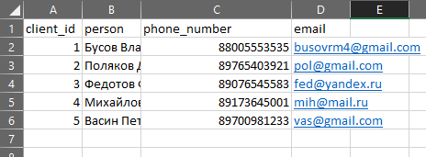

Рисунок 5 – данные для импорта в таблице clients

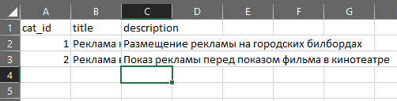

Рисунок 6 – данные для импорта в таблице categories

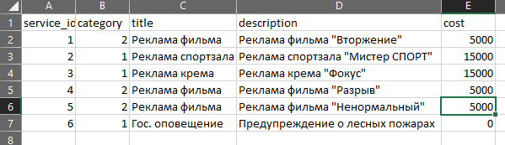

Рисунок 7 – данные для импорта в таблице services

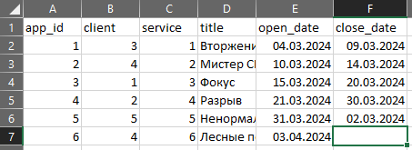

Рисунок 8 – данные для импорта в таблице applications

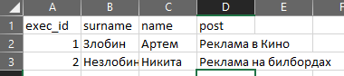

Рисунок 9 – данные для импорта в таблицу executors

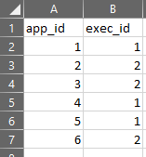

Рисунок 10 – данные для импорта в таблицу application_history

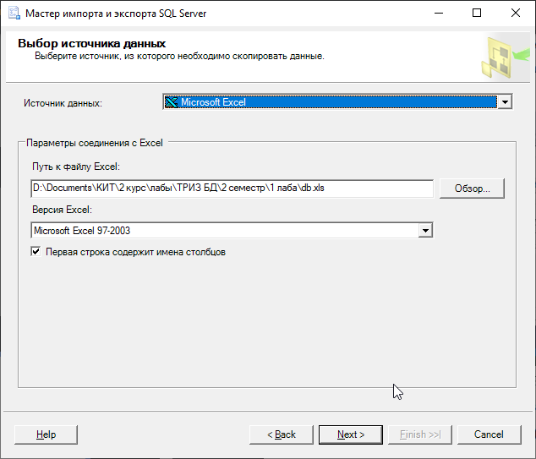

Рисунок 11 – выбор источника данных для импорта

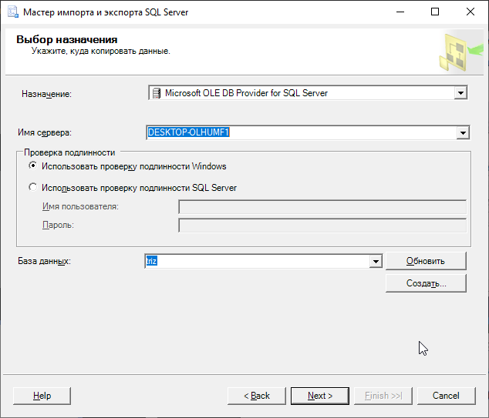

Рисунок 12 – выбор места назначения импорта

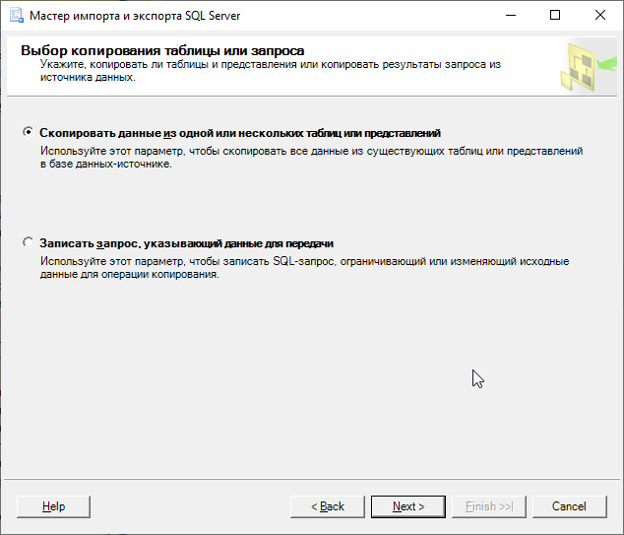  
Рисунок 13 – выбор типа копирования

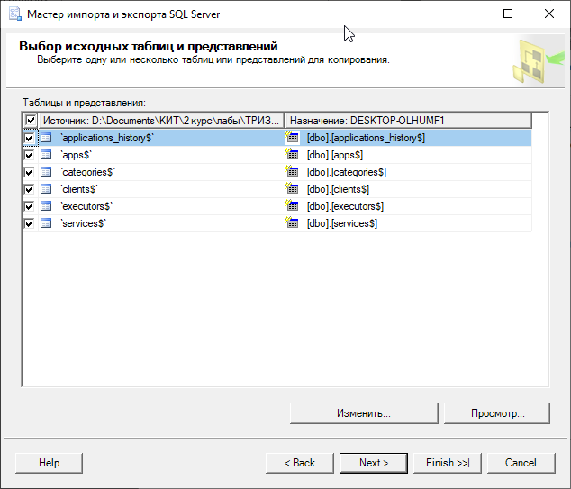  
Рисунок 14 – выбор таблиц и представлений

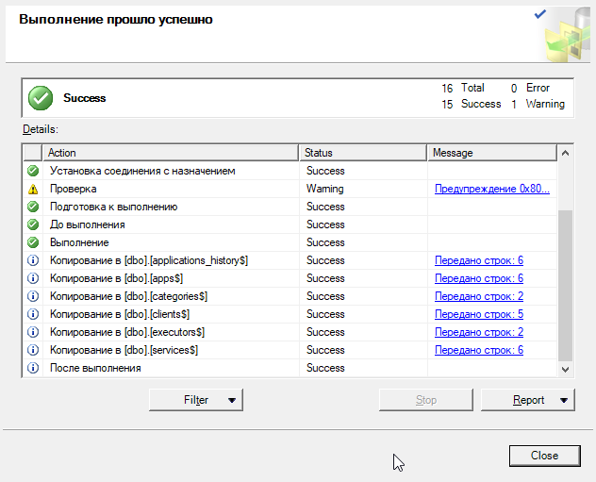

Рисунок 15 – результат импорта данных

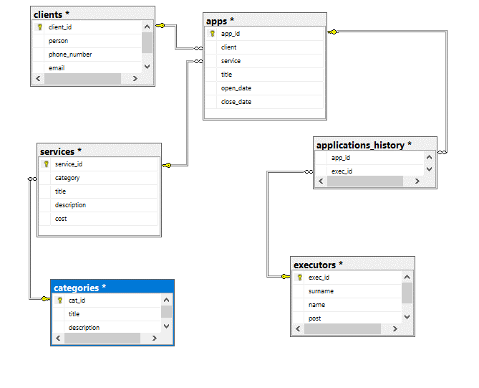

Рисунок 16 – таблицы, созданные после импорта

**Экспорт данных**

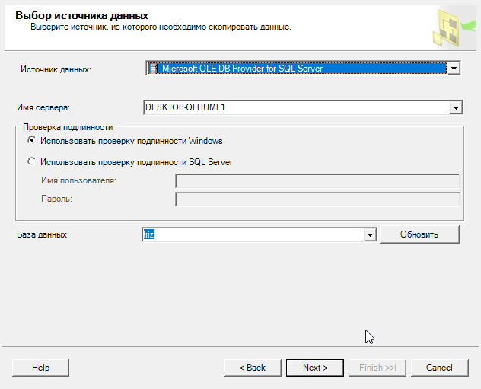  
Рисунок 17 – выбор источника данных для экспорта

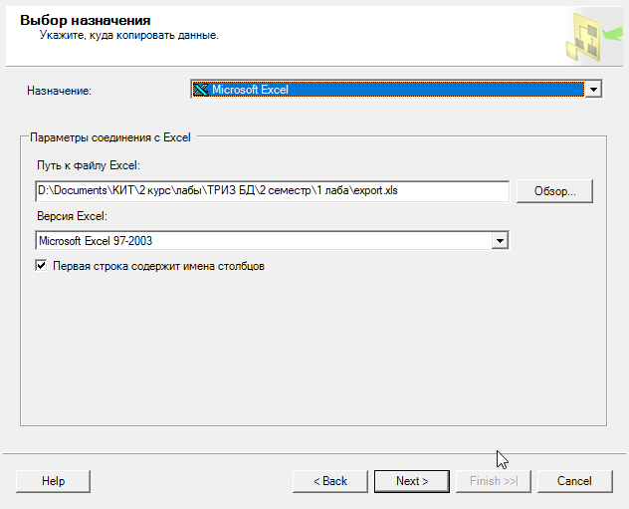  
Рисунок 18 – выбор места назначения данных для экспорта

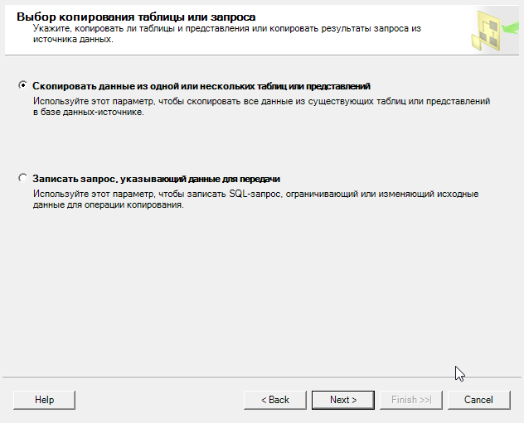

Рисунок 19 – выбор копирования таблицы или запроса

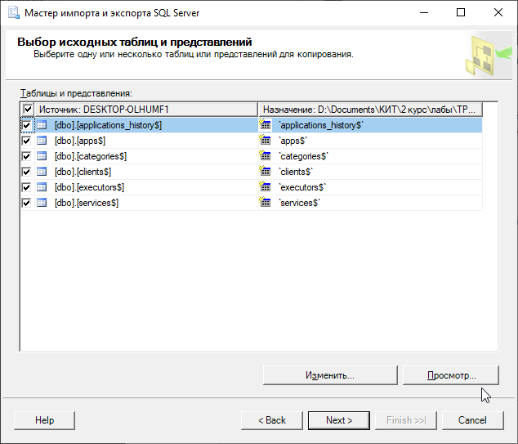

Рисунок 20 – выбор таблиц и представлений для экспорта

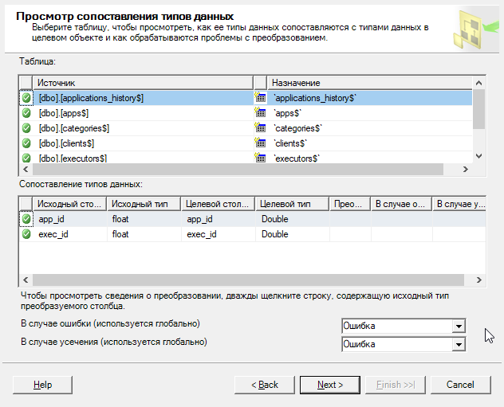  
Рисунок 21 – просмотр сопоставления типов данных

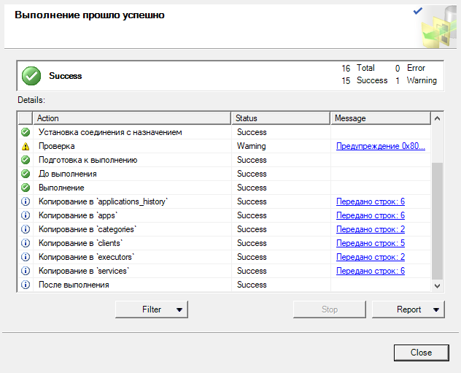

Рисунок 22 – результат экспорта данных